**问题**

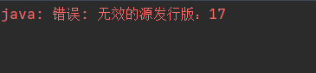

**方法：**

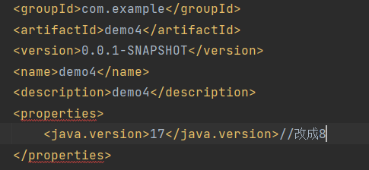

**版本改成8**

**问题**

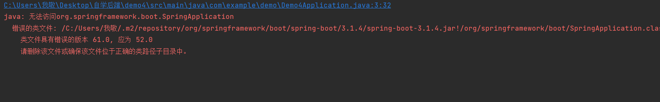

**方法：**

<parent>

<groupId>org.springframework.boot</groupId>

<artifactId>spring-boot-starter-parent</artifactId>

<version>2.4.2</version>

<relativePath/> <!-- lookup parent from repository -->

</parent>

**版本改成2.4.2**

